**浙江大学第二届运动员体能大赛**

**一、主办单位**

浙江大学公共体育与艺术部

**二、承办单位**

浙江大学公共体育与艺术部竞赛与训练管理中心

**三、协办单位**

浙江大学公共体育与艺术部场馆中心

浙江大学公共体育与艺术部综合办公室

浙江大学高水平运动队

浙江大学普通生运动队

**四、比赛宗旨**

“团结、拼搏、树我邦国”。促进浙江大学运动队体育文化建设，激发各运动队体能训练热情，加强各运动队间的沟通和交流，促进团队凝聚力。健全运动员的人格和精神，树立积极向上的价值观，弘扬团结协作，公平、公正的体育精神。

**五、比赛时间**

**2023年6月9-10日**

**六、比赛地点**

浙江大学紫金港校区东田径场、体育馆附馆力量房、田径场力量房。

**七、参赛单位**

高水平男子组：田径队、篮球队、网球队全体队员，集体项目8人一组，每支运动队派2组运动员参赛。

高水平女子组：田径队、足球队、排球队、网球队全体队员，集体项目8人一组，每支运动队派2组运动员参赛。

普通生组：普通生BC类运动队全体队员，每队派6人参赛，可参加男子组、女子组、男女混合组（3男3女），每队只能参加一个组别。

**八、比赛项目**

**高水平组：**

**个人项目：**垂直纵跳、深蹲最大力量、卧推最大力量、50米跑、800米（女）、1000米（男）

**集体项目：**10分钟集体双摇跳绳、T字移动接力、1分钟集体仰卧起坐

**普通生组：**

**集体项目：**50米跑、800米（女）、1000米（男）、6分钟集体双摇跳绳、T字移动接力、1分钟集体仰卧起坐

**九、录取名次和奖励办法**

**（一）录取名次**

**集体双摇跳绳、T字移动接力、集体仰卧起坐各组别按报名队伍录取名次**；**普通生队800/1000米、50米**按团队运动员完赛**按总时间排序。**

1. 集体名次

**高水平组：**

**男子**集体项目按报名队伍取前三名，**女子**集体项目按报名队伍取前四名。

**普通生组：**集体项目各组别取前六名。

1. 单项名次：高水平各组别各单项按成绩取前八名。

**（二）奖励办法**

**1.集体项目和个人项目获得名次者颁发奖状和奖品。**

**2.**高水平运动队运动员本学期没有参加比赛的，体育训练与比赛期末成绩，各单项前三名加3分，第四名至第八名加2分；若有多个单项成绩进入前八名只取一次最好名次加分（包括集体项目）。

**十、参加办法与赛前培训**

各队教练员填写报名表（附件1）于**5月25日**之前发送至竞训中心邮箱：[jxzx88208852@163.com](mailto:jxzx88208852@163.com)。

**十一、赛风赛纪**

1. 各项比赛严格按照动作技术规范和要求，如技术不标准或不规范，不计入比赛成绩。

2. 为端正赛风，严肃赛纪，设立资格审查组，将在比赛前、后对学生资格进行审查。如在比赛中或比赛后发现并查实有弄虚作假、违反规定者，取消其比赛成绩和名次，并通报批评。

3. 所有测试者严格按照测试项目要求有序测试，如有干扰他人测试，有意做出危险动作或者扰乱竞赛秩序的人员一律取消测试资格。

4. 所有参赛队员应遵守浙江大学及组委会相关规定和要求，尊重对手，尊重工作人员，展现我校学生良好体育精神面貌。：

**十二、其他**

1.比赛项目具体要求见附件2。

2.未尽事宜，竞训中心发补充通知。

3.本次活动解释权归组委会。

**浙江大学公共体育与艺术部**

**2023年5月10日**

附件1

**表1. 浙江大学第二届运动员体能大赛报名表（高水平）**

运动队：

教练员： 联系号码：

|  |  |  |  |  |  |  |
| --- | --- | --- | --- | --- | --- | --- |
| 序号 | 姓名 | 学号 | 性别 | 1分钟集体仰卧起坐 | 10分钟双摇跳绳接力 | T字移动接力 |
| 1 |  |  |  |  |  |  |
| 2 |  |  |  |  |  |  |
| 3 |  |  |  |  |  |  |
| 4 |  |  |  |  |  |  |
| 5 |  |  |  |  |  |  |
| 6 |  |  |  |  |  |  |
| 7 |  |  |  |  |  |  |
| 8 |  |  |  |  |  |  |
| 9 |  |  |  |  |  |  |
| 10 |  |  |  |  |  |  |
| 11 |  |  |  |  |  |  |
| 12 |  |  |  |  |  |  |
| 13 |  |  |  |  |  |  |
| 14 |  |  |  |  |  |  |
| 15 |  |  |  |  |  |  |
| 16 |  |  |  |  |  |  |
|  |  |  |  |  |  |  |

注：参加集体项目的请填写1队、2队。

**表2.浙江大学第二届运动员体能大赛报名表（普通生）**

运动队：

教练员： 联系号码：

|  |  |  |  |  |
| --- | --- | --- | --- | --- |
| 序号 | 姓名 | 学号 | 性别 | 组别  （男子、女子、混合） |
| 1 |  |  |  |  |
| 2 |  |  |  |  |
| 3 |  |  |  |  |
| 4 |  |  |  |  |
| 5 |  |  |  |  |
| 6 |  |  |  |  |
| 7 |  |  |  |  |
| 8 |  |  |  |  |

**附件2 比赛项目和具体要求**

1. 10分钟集体双摇跳绳

所需要器材：1根跳绳

测试要求：以运动队团体参赛队员（6-8人）为单位，在10分钟时间内（普通队6分钟）进行单人双摇跳绳接力，规定时间内只允许1人在场跳绳，每人可以上若干次。

最后成绩按集体完成总次数排序。

1. 50米跑

所需器材：体测短跑测速仪

测试要求：被测者充分热身后，站立式起跑，用最快速度完成30m距离；每个运动员测试2次，取最好成绩，计量单位为秒，精确到小数点后2位。

高水平运动员按个人外赛时间排序，普通生最终成绩按团队运动员完赛总时间排序。

1. 深蹲最大力量

所需要器材：杠铃杆，杠铃片，深蹲架

测试要求：被测者两脚稍宽于肩站立，脚尖可外旋15-30度，下蹲至大腿前侧达到或低于水平线再发力蹲起，有明显技术质量问题的深蹲不计数，计量单位为公斤，精确到整数。

测试流程：测试者自己安排准备活动，正式测试根据所报预报成绩，每支运动队分为2组进行循环测试，最终测得1RM重量。

注意事项：测试运动员身后、杠铃杆两旁需要各安排1人进行保护。

1. 卧推最大力量

所需要器材：杠铃杆，杠铃片，卧推架。

测试要求：被测者仰卧于卧推架，调整到合适的高度，双脚踩住地面，脊柱靠在卧推椅上，头部平放在卧推椅上，枕骨接触椅面，双手以适合的宽度抓握杠铃杆（见图3）。拿起杠铃，向下曲臂，双肘要达到或小于90度，然后发力向上推起至双肘完全伸展，不得借助惯性完成动作，身体不得借力，有明显技术质量问题时不计数，计量单位为公斤，精确到整数。

测试流程：

测试者自己安排准备活动，正式测试根据所报预报成绩，每支运动队分为2组进行循环测试，最终测得1RM重量。

注意事项：卧推架两侧需要安排2人进行保护。

**深蹲、卧推项目均按体重计算系数。**

1. T字移动接力

所需器材：标志桶

测试要求：参赛运动员从A标志桶处起跑至B点并触摸B标志桶，之后侧滑步至C点并用左手触C标志桶，之后侧滑步至D点并用右手触D标志桶，再从D点侧滑步至B点并用左手触碰B标志桶，最后后退至起跑A点。计分以运动队团体参赛队员（6人）为单位，第一名运动员完成移动后在A点与下一名运动员击掌接力，依次进行。

最终成绩按集体完赛时间排序。

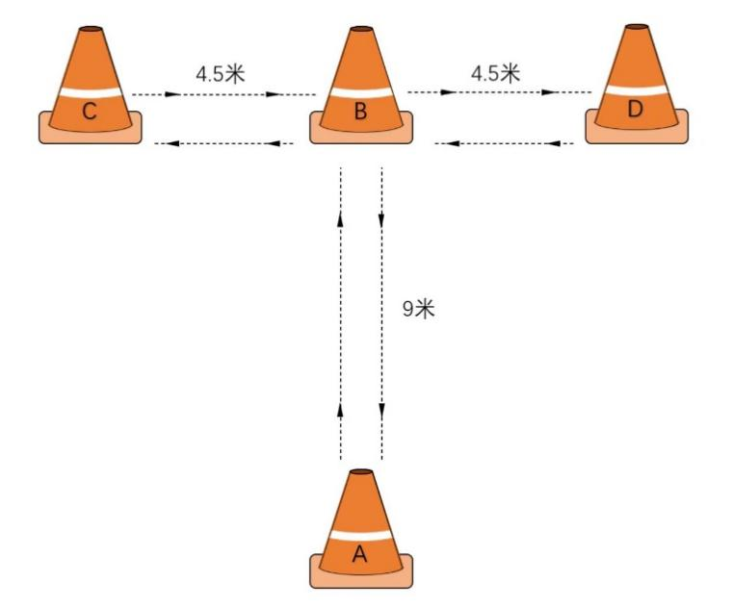

1. 一分钟集体仰卧起坐

所需器材：4米长横杆

测试要求：6-8人一组，所有参赛者双手握住一根横杆做屈腿仰卧起坐。要求仰卧时所有人同时后背贴地，上举横杆碰地，起坐时横杆在膝关节下计1次（犯规不记录本次动作次数），记1分钟累计次数。

最终成绩按团队运动员完赛次数排序。

1. 垂直纵跳

所需器材：电子纵跳垫。

测试要求：以纵跳垫为例，被测者站于纵跳垫上，摆臂尽力垂直向上跳起，落于原处。被测者有3次跳跃机会，测试前允许有2次尝试，计量单位为cm，精确到小数点后1位。要求纵跳过程中直腿完成。

最终成绩按运动员纵跳高度排序。

1. 800米、1000米跑

所需器材：秒表，标准田径场。

热身：测试者需要进行充分的热身。

测试要求：被测者尽快完成800米、1000米距离的跑步（标准田径场跑2圈、2.5圈），记录完成的时间，计量单位为“分：秒”，精确到整数。

高水平运动员按个人完赛时间排序，普通生最终成绩按团队运动员完赛总时间排序。